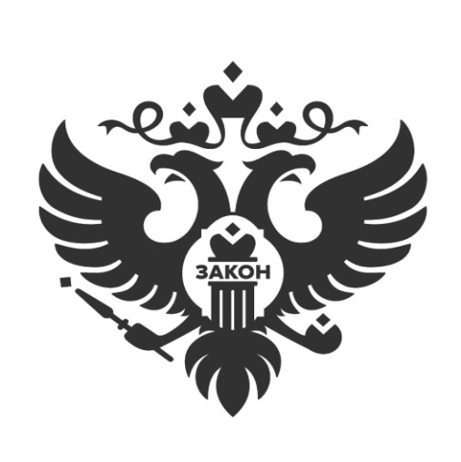 | Управление Минюста России по Забайкальскому краю напоминает, что в соответствии с требованиями федерального законодательства некоммерческие организации, зарегистрированные на территории Забайкальского края, обязаны предоставить отчетность за 2023 год  до 15 апреля 2024 года.

Если некоммерческая организация (АНО, ассоциации (союзы), фонды, общины коренных малочисленных народов, учреждения, адвокатские образования и т.д.):
- имела поступления не более 3 млн. рублей за отчетный год;
- в организации отсутствуют иностранные учредители (члены, участники) и иностранное финансирование.
Такая НКО представляет в Управление уведомление в произвольной форме о продлении деятельности, отсутствии иностранных учредителей и иностранного финансирования.
Если же не соблюдаются эти 2 правила, тогда некоммерческие организации отчитываются по формам:
№ ОН0001 – с информацией о руководителях компании, характере и профиле деятельности;
№ ОН0002 – со сведениями об использовании целевых средств и активов.

ВАЖНО! представление одновременно отчетов по формам ОН0001, ОН0002 и уведомления о продлении деятельности – недопустимо!!!

Общественные объединения вне зависимости от состава учредителей, участников и наличия или отсутствия иностранного финансирования обязаны предоставить в Минюст:
- уведомление о продолжении деятельности;
- форму № ОН0003 – об объеме денежных средств и другого имущества.
В случае использования ящиков для сбора благотворительных пожертвований некоммерческие организации (за исключением религиозных организаций) представляют отчет, соответствии с приказом Министерства юстиции Российской Федерации от 31.08.2020 № 190 «Об утверждении требований к форме и срокам опубликования отчета некоммерческой организации об использовании собранных благотворительных пожертвований».
До 31 марта ежегодно благотворительные организации, представляют в Управление в письменном виде и в произвольной форме отчет в соответствии со статьей 19 Федерального закона от 11.08.1995 № 135-ФЗ «О благотворительной деятельности и добровольчестве (волонтерстве)».

Религиозные организации в случае получения денежных средств или иного имущества от международных и иностранных организаций, иностранных граждан, лиц без гражданства представляют в Управление отчет по форме № ОР0001.
Отчеты некоммерческих организаций возможно разместить на Портале о деятельности некоммерческих организаций http://unro.minjust.ru/.
Подробная информация о формах сроках предоставления отчетности некоммерческими организациями, а также инструкция по размещению отчетов на Портале о деятельности некоммерческих организаций, размещена на сайте Управления https://to75.minjust.gov.ru/ в разделе «некоммерческие организации» подразделе «отчетность некоммерческих организаций».
Консультации специалистов можно получить по телефону
8 (3022) 217-907 (доб. 313, 314, 315, 316).

Отчеты в бумажном виде возможно представить:
непосредственно по адресу: г. Чита, ул. Костюшко-Григоровича, д. 4, каб. 21, 78, 79, 88;
в виде почтового отправления с описью вложения по почтовому адресу Управления: 672002, г. Чита, ул. Бутина, д. 37, а/я 1039.

